Nuestro objetivo es construir o comenzar a construir lo que va a ser la header de nuestro proyecto de mercado liebre

Mobile.png

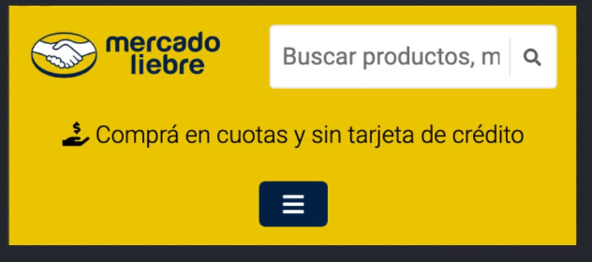

Tablet.png

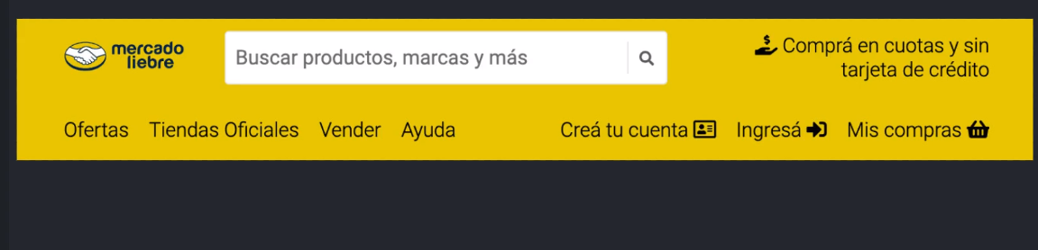

Desktop.png

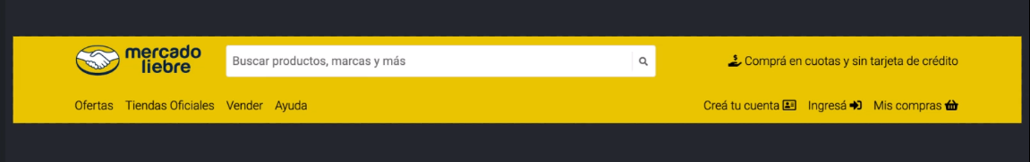

Ya tenemos un archivo de app.js con un proyecto de express, en donde tengo los proyectos inicializados, y la ruta con archivos estáticos, tengo el método listen y tengo el envío a la ruta raíz del archivo html.

Levantamos este servidor, con nodemon app.js

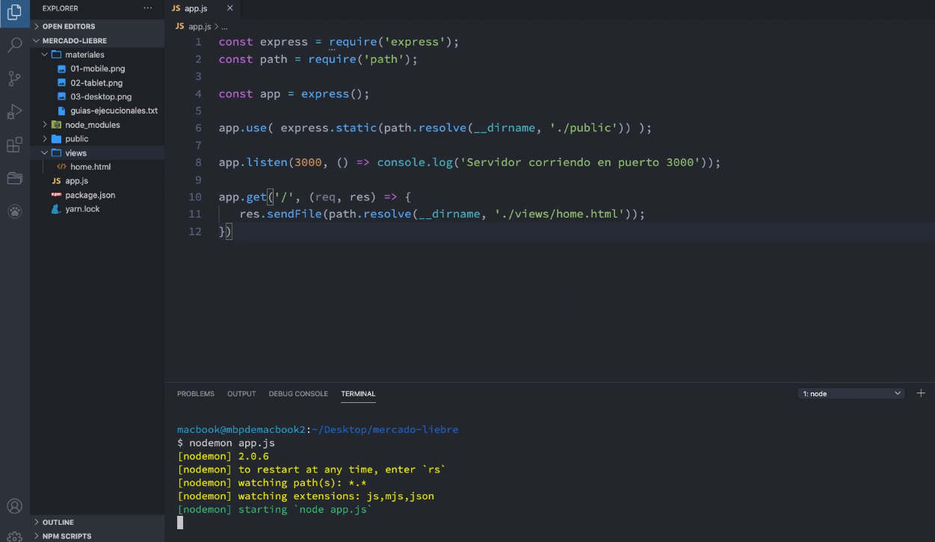

Y voy al navegador a entrar con localhost:3000

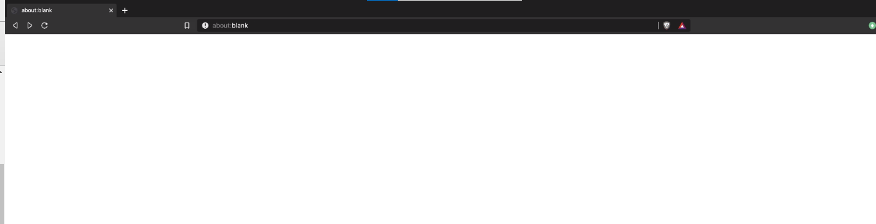

De momento no vemos nada porque nuestro documento html (home.html ) no tiene nada y es así.

Sigue--🡪

Creación de las carpetas para el proyecto de flexbox mercado liebre

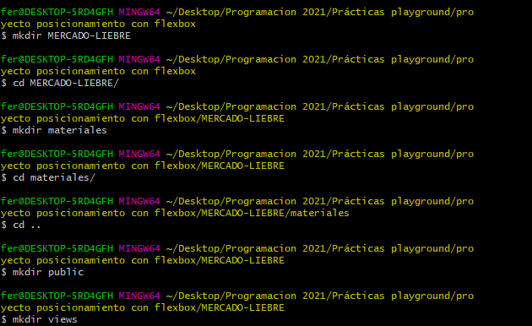

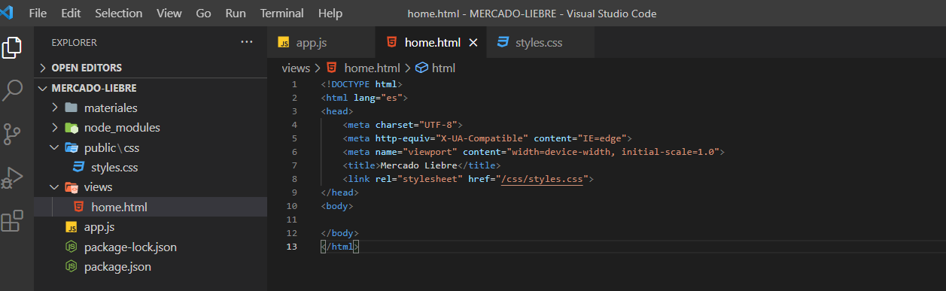

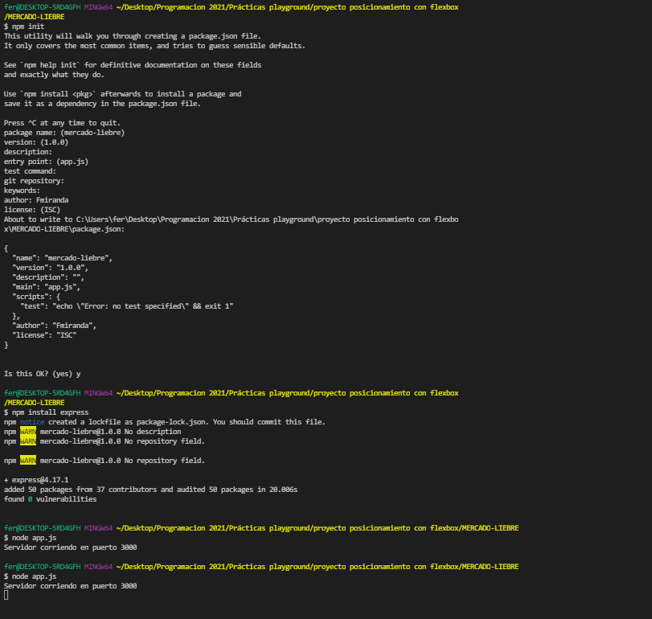

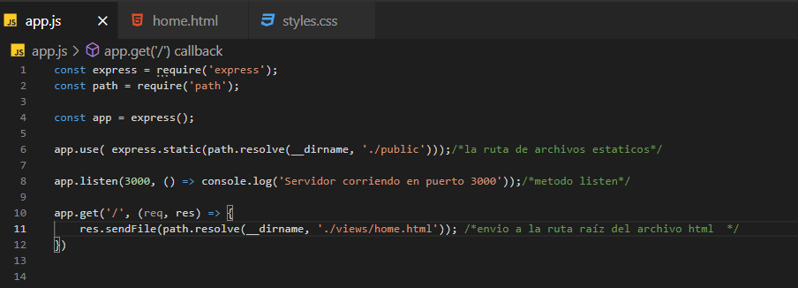

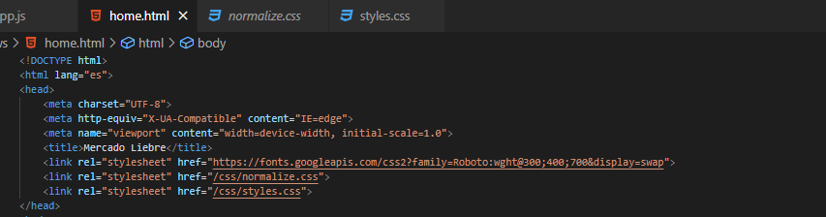

Sigue--🡪

Simplemente voy a poner hola mundo, voy a guardar

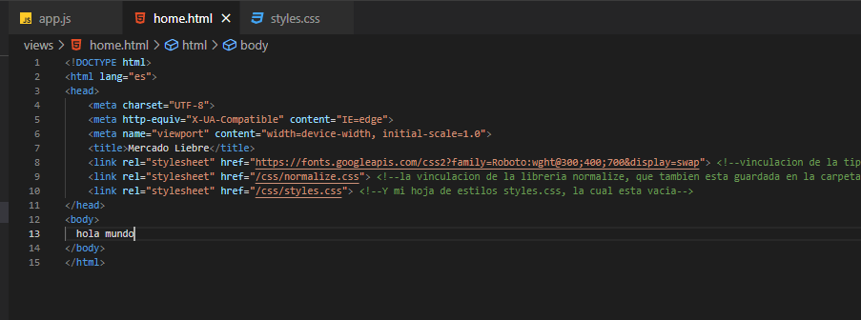

Y voy a volver acá. Por ahora todo está funcionando perfectamente!

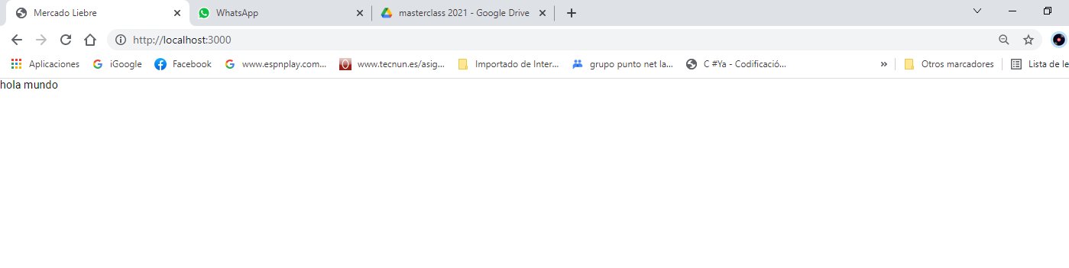

Nuestro documento html tiene la vinculación de la tipografía de googlefonts, en este caso Roboto.

La vinculación de la librería normalize que ya tengo guardada en mi carpeta de archivos públicos y

Adicionalmente mi hoja de estilos styles.css que también tengo acá, la cual esta vacía.

Voy a tirar un par de líneas, simplemente como el selector universal con el box-sizing: border-box;

Para que todos los elementos sean afectados por esto.

Y una regla para el body, en donde voy a decir qué todo lo que yo ponga en el body va a tener como tipografía a ROBOTO, font-family: ‘Roboto’.

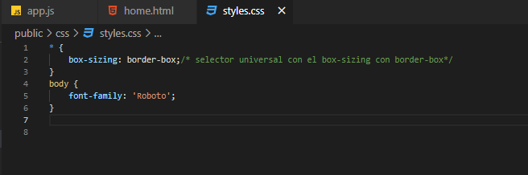

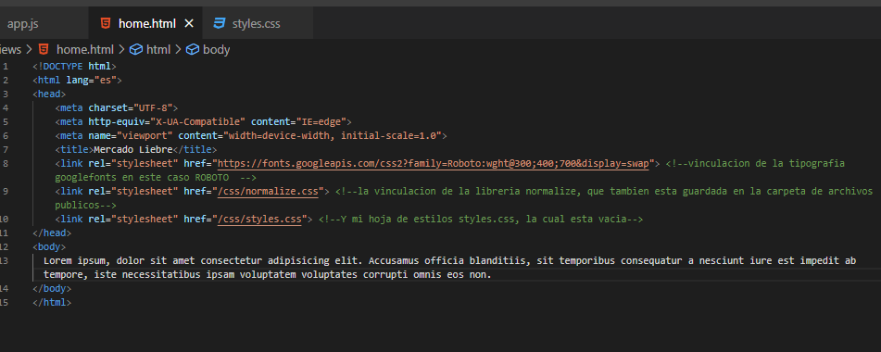

Con esto confirmamos que es tipografía roboto

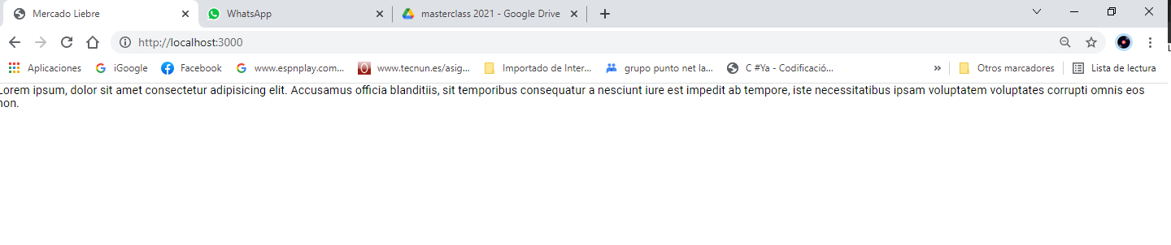

Font Awesome

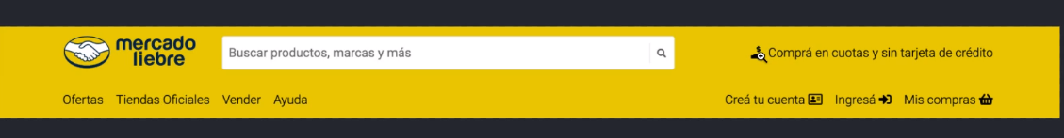

Nuestro proyecto nos demanda implementar este tipo de iconos 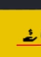, 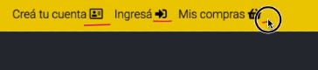 presentes. Vale decir que estos iconos se pueden implementar o manipular a partir de una tipografía.

Y para ello, voy a estar implementando una librería que se llama fontasome, voy a estar entrando en la página: fontawesome.com.

Lo primero que debemos hacer es registrarnos, es la manera más sencilla de acceder a estos iconos.

Una vez que ya me logueo y adentro con mi perfil.

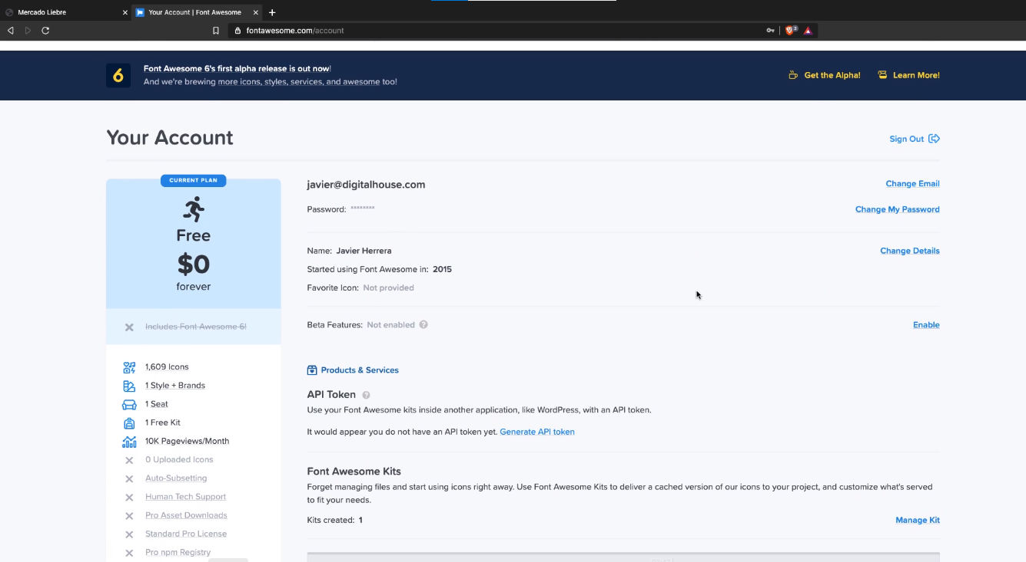

Lo único que tengo que hacer es clic en manage kit.

En este caso, ya tiene un kit, pero sino tenemos que hacer new kit.

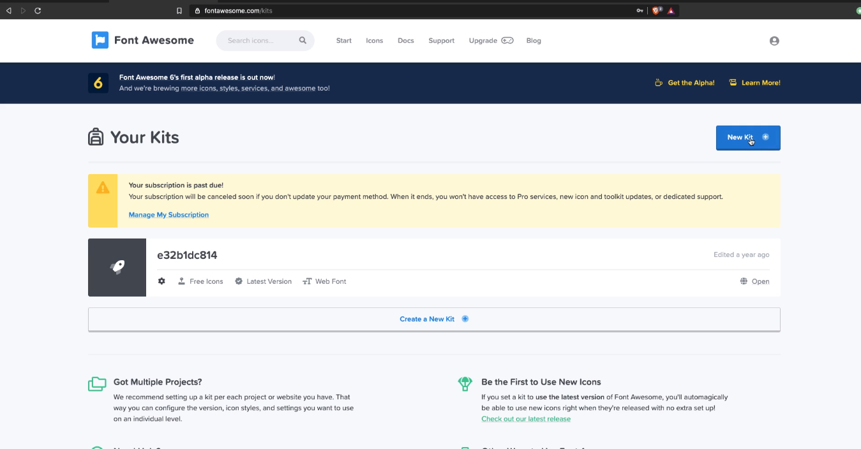

Y lo único que necesito es esta etiqueta, que la obtengo de acá de give it name,

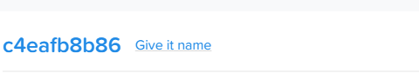

Es la que me va a permitir comenzar a trabajar directamente con los iconos cuando comience a estructurar mi documento y la estructura del html.

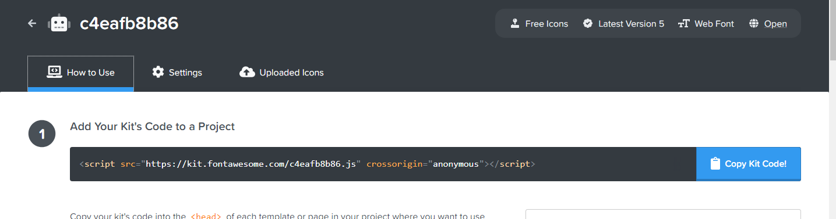

Por lo tanto voy a copiar simplemente esta etiqueta y aquí en el html, adentro del head, voy a pegar la misma.

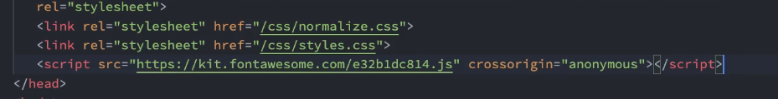

Estos son los seteos básicos que necesito para poder comenzar con el proyecto de mercado liebre para diagramar lo que vendría siendo el header.

Vamos a empezar a estructurar la header de nuestro proyecto(Video2)

Para esto lo primero que tenemos que hacer es revisar, qué es lo que necesitamos hacer, obviamente tenemos una versión mobile

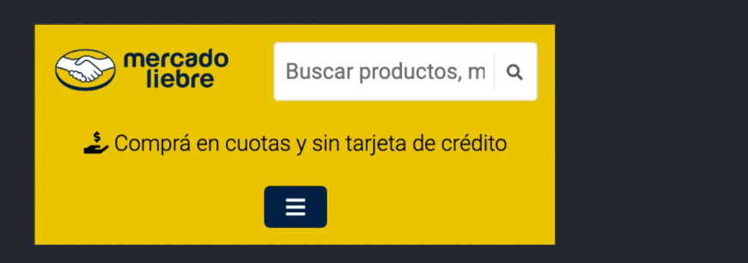

Pero cambia drásticamente en la versión de escritorio y la versión de tablet

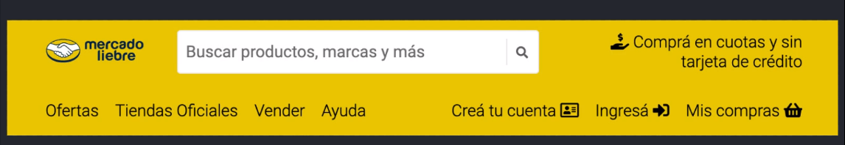

Para este proyecto particular, voy obviar lo que vendrías siendo esta barra de búsqueda

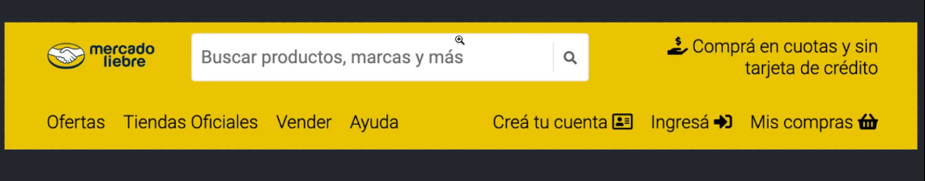

Voy a hacer de cuenta que no existe.

Y solamente voy a tener por un lado lo que vendría siendo el logotipo, este pequeño copy y las barras de navegación, que vendrían siendo dos barras de navegacion

 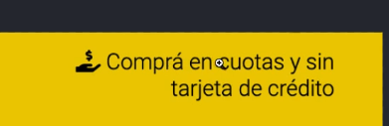



Las que necesito.

Entonces cómo comenzamos con esto?!

Lo primero que voy a hacer dentro del body es tener un header, al cual le voy a dar una class =”main-header”.

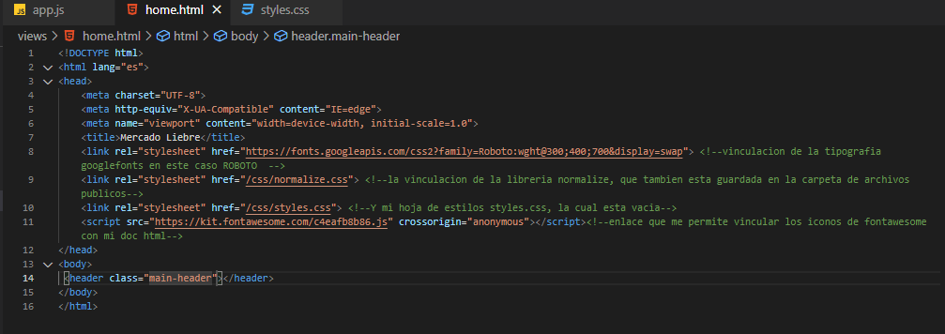

Y como lo que necesito son dos filas.

Una fila para el logo y el copy y



Otra fila para lo que vendría siendo las barras de navegacion



Voy a optar por hacer la primera con un div, al cual voy a llamar por ejemplo le voy a dar un class=”main-header-top-bar”.

Fíjate como en este caso, los nombres son en función del propio contenido que va a tener este elemento.

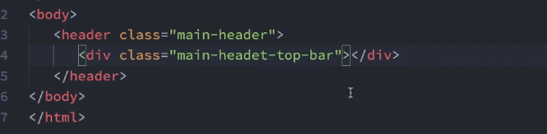

Y por acá abajo voy a hacer un div , class=”main-header-bottom-bar”, que bien esto podría ser una etiqueta <nav></nav> porque yo sé que va a contener las barras de navegación .

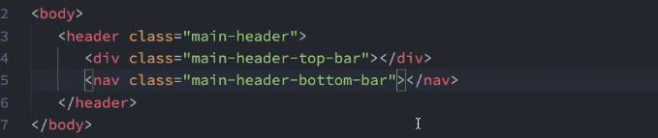

Por lo tanto, aquí adentro voy a insertar la imagen, yo ya la tengo insertada en mis archivos públicos…

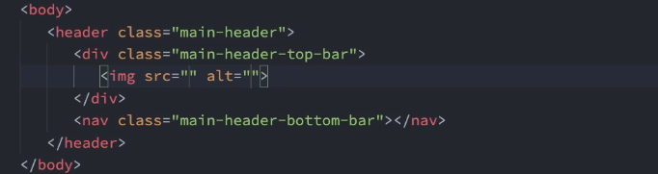

…acá en la carpeta images, entonces simplemente voy a hacer referencia a la carpeta images/logo-mercado-liebre.svg y adicionalmente, en alt=”” le voy a poner un class=”” le voy a decir class=”logo” simplemente así.

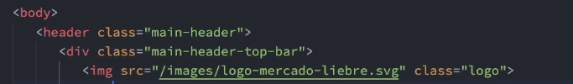

Ahora, por otro lado voy a tener un h2 al cual lo voy a llamar un class y lo voy a llamar copy-header class=”copy-header”, que va a ser particularmente este 

Yo ya tengo algunas guías ejecucionales por acá, donde tengo por ejemplo los colores y

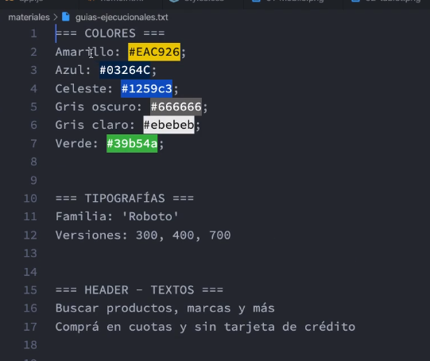adicionalmente los textos.

Voy a ver por ejemplo, pueda que me sirva este, si bien no es el mismo texto lo voy a poner

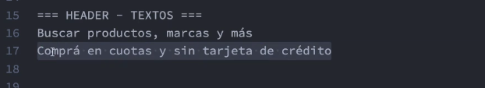

acá, 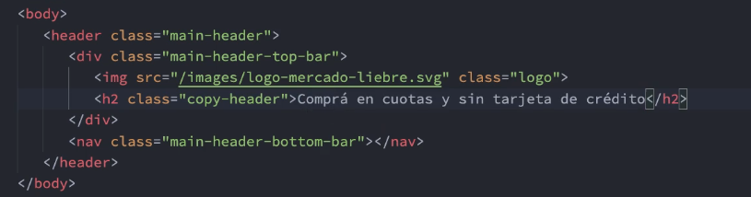

Perfecto es el mismo texto, lo que voy a hacer ahora es fijarme como obtener este icono 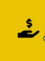Recuerden que previamente, yo estuve vinculando esta librería de fontawesome y me interesa obtener un icono similar de una manito de esa forma.



En fontawesome voy a hacer es buscar por iconos

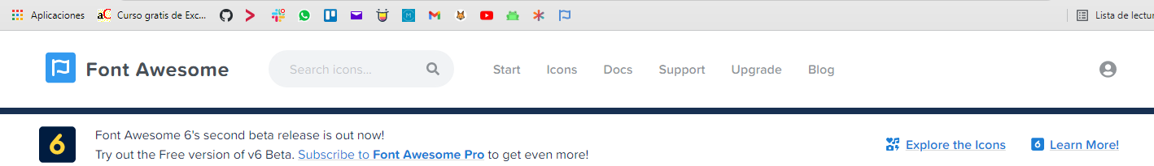

Y en versión free, y voy a buscar en este caso un término que sea money

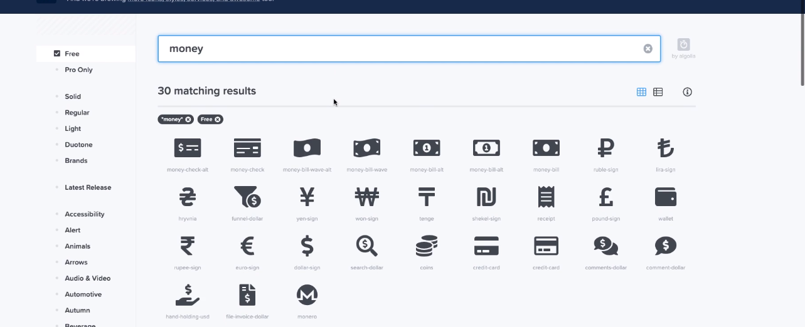

y efectivamente tengo este icono que es el que me interesa, le doy clic.

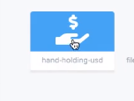

Como yo ya tengo vinculada la librería que me permite traer estos iconos, lo único que necesito es copiar esta parte de html e ir a mi documento html e implementarlo.

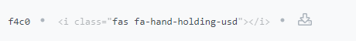

Mi h2 quedaría algo así:

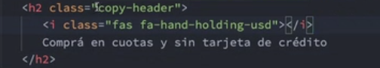

Por un lado el icono como tal y por el otro lo que vendría a ser el texto.

Vamos a visualizar si esto se ve en mi navegador…

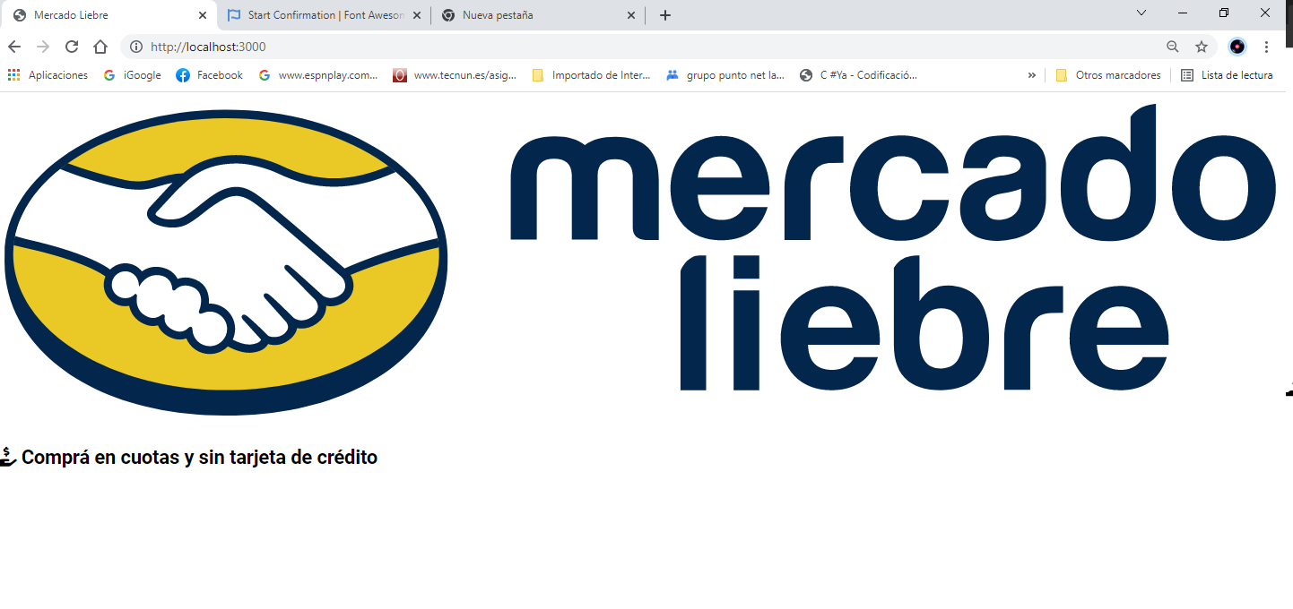

Y efectivamente se está viendo. Obviamente se está viendo un poco complicado, un poco grande por así decirlo. Lo importante es que se está viendo las cosas como yo quiero.

Como la recomendación siempre es trabajar desde la visual de mercado libre, perdón como la recomendación siempre es trabajar con la visual de responsive, entonces lo que me interesa es tener esto en versión response, asi

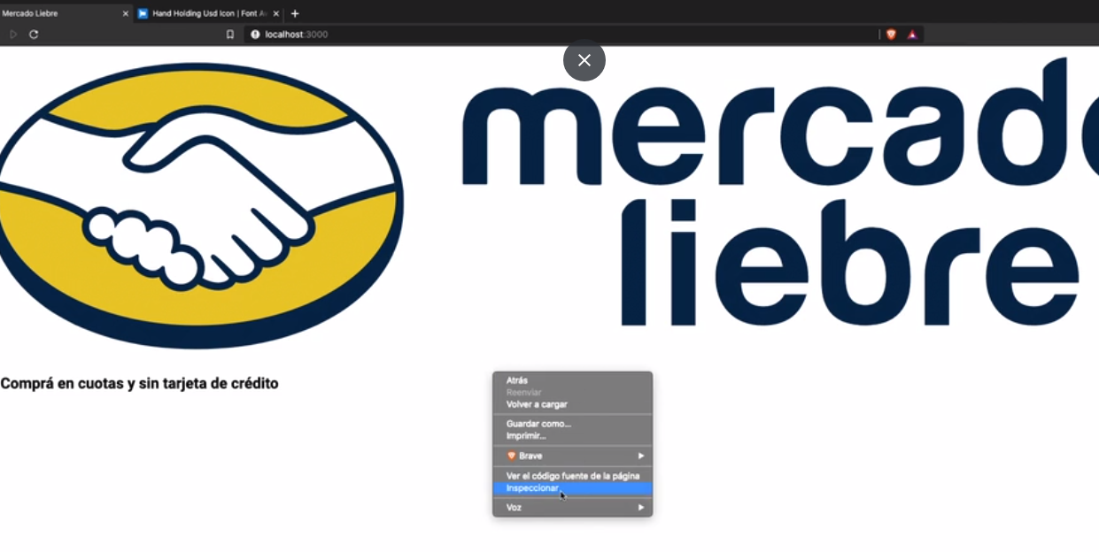

Que voy a abrir las devtools del navegador y voy a poner la versión mobile

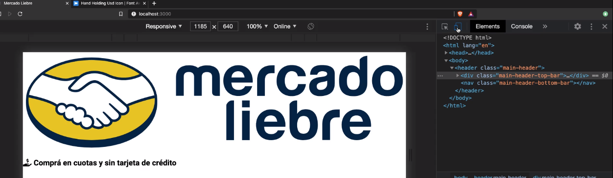

Acá la implemento, y voy a trabajar inicialmente en 360.

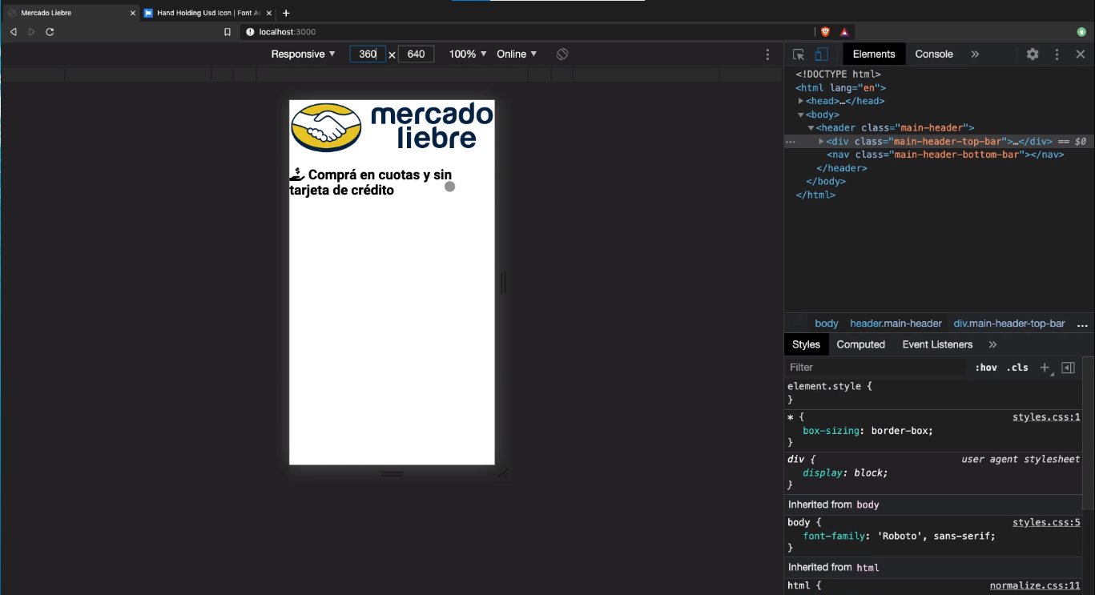

Bien ahora voy a desarrollar en este sentido las otras dos partes de lo que vendrían siendo nuestro header.

Acá necesito, por un lado una barra de navegación de esta manera o un listado de barra de navegación



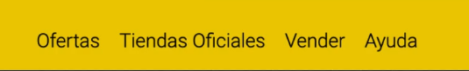

Y por este lado este de este tipo

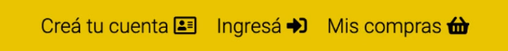

Lo que voy a hacer es por un lado en el <nav> </nav> voy a poner un listado, adentro del listado voy a poner un elemento de lista y adentro del elemento de lista voy a poner un enlace.

El enlace obviamente lo voy a implementar que me lleve a cualquier lugar, y voy a decir que el primero me debería llevar a ofertas, tiendas oficiales y demás.

Esto por suerte, ya lo tengo acá:

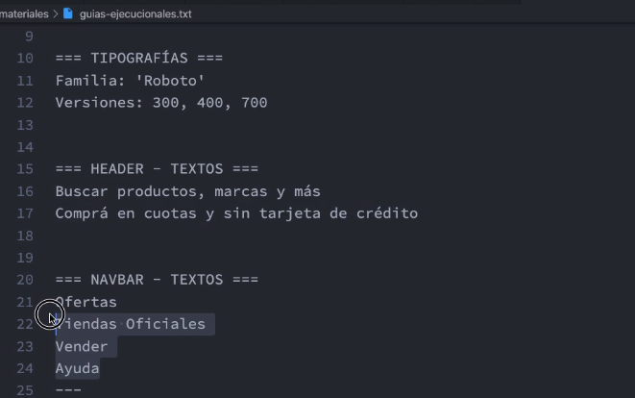

Asi que simplemente lo voy a copiar, y lo voy a estructurar de manera rápida acá, algo por el estilo

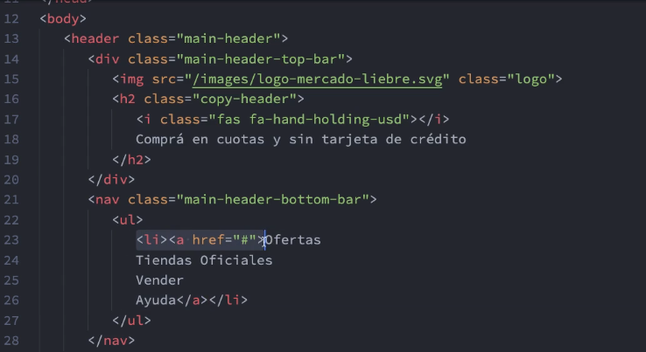

Voy a copiar esta parte acá, acá y acá y por otro lado voy a cerrar el resto de etiquetas de la siguiente manera asi, voy a copiar esto acá, acá, acá y acá.

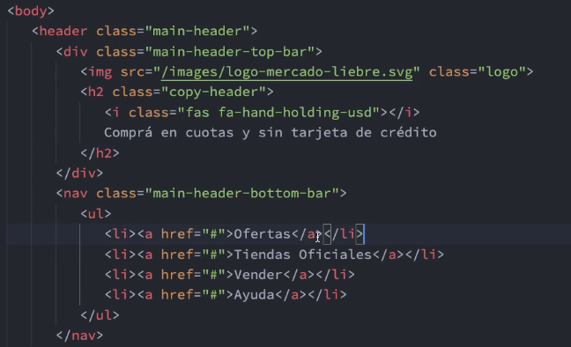

Como este proyecto tiene esas dos barras de navegación



Voy a necesitar de otro elemento de estos, que también voy a estructurar de la misma manera,

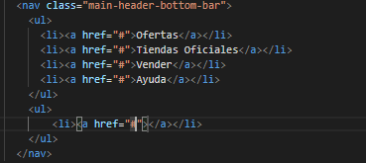

Solo que en esta vez, voy a tener que implementar que el Creá tu cuenta, Ingresá, Mis compras que ya los tengo acá

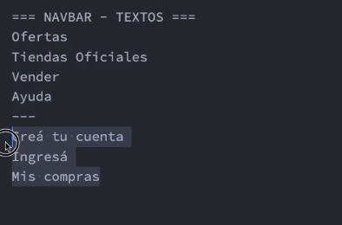

Asi que los implemento y bien venimos bastante bien, simplemente repito lo que hicimos anteriormente.

Hasta el momento si vengo y visualizo tengo algo asi: 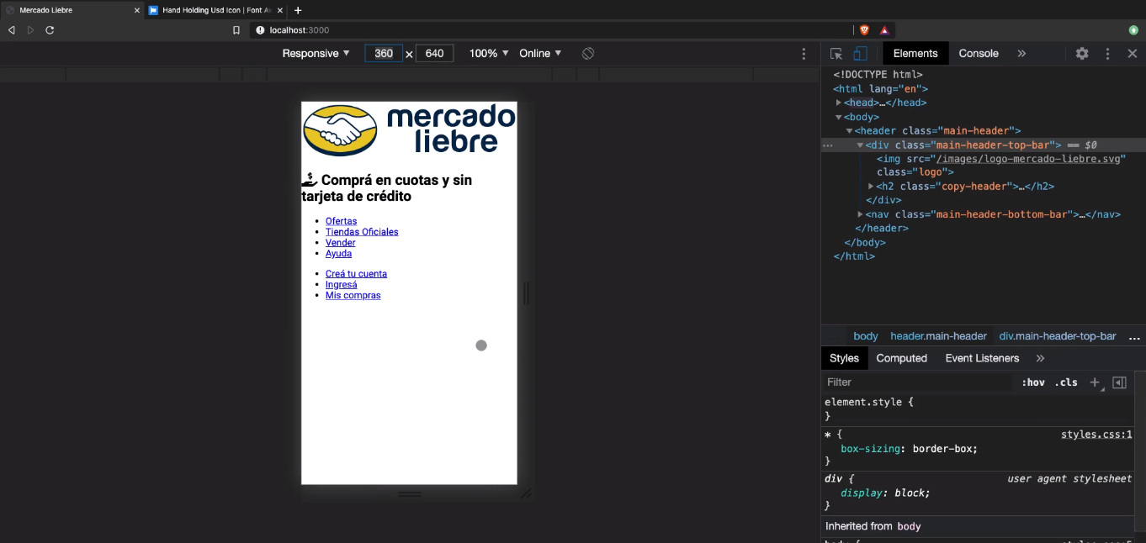

Que no está del todo mal, vamos bastante bien esta la estructura básica.

Recordemos un poco, simplemente lo que hice fue un header principal, tengo un div que llame “main-header-top-bar” y un nav que llame “main-header-bottom-bar.

Ahora tengo la imagen con un class=”logo” y tengo el h2 con class=”copy-header”, perfecto.

Tengo por el otro lado, estos dos elementos que me gustaría darles un class

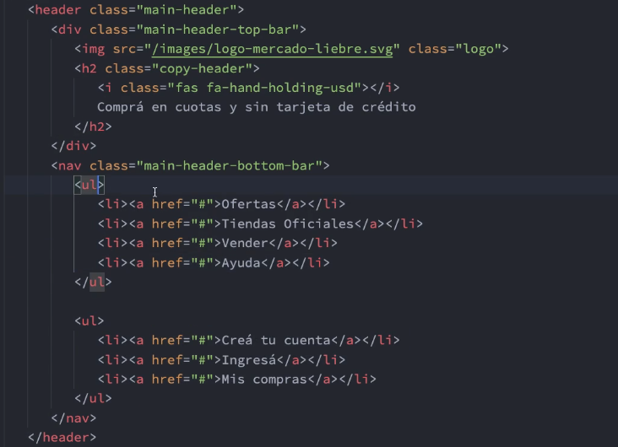

Acá voy a poner class=”” y voy a decir “left –navbar” y por este lado voy a poner class=”” “right-navbar”.

Convengamos que los nombres pueden ser distintos, podrías utilizar otros tipos de nombres

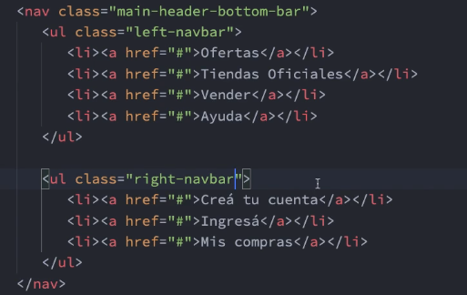

Hasta acá venimos bien.

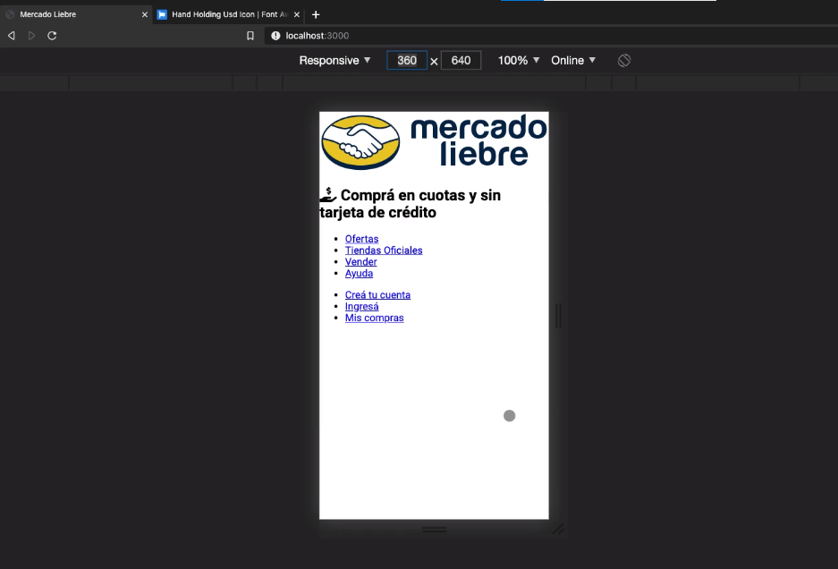

Perfecto, ahora qué sucede nosotros necesitamos comenzar a darle estilo a esto.

Y particularmente el “main-header” necesita tener lo que vendría siendo el color de fondo, asi que yo voy a ir a mi hoja de estilo.

Voy a poner .main header y lo que voy a hacer es darle ese fondo que me dice la guía ejecucional, en este caso Amarillo que voy a necesitar

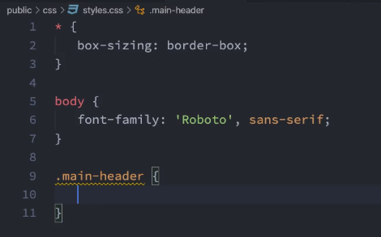

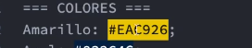

Asi que vengo acá a mi hoja de estilo, y pongo un background-color y lo implemento.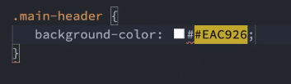

Hasta el momento esto deberá verse asi,

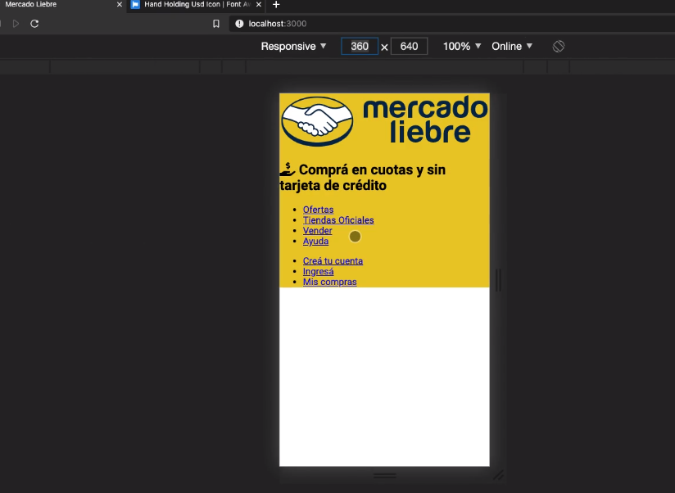

Perfecto, venimos bastante bien. Algo que me gustaría hacer para que todos los elementos tuvieran un poco de espacio a los costados es implementar un poco de relleno.

Asi que voy a implementar un poco de relleno padding de 20px en los 4 costados para ver algo asi.

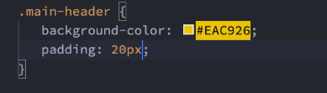

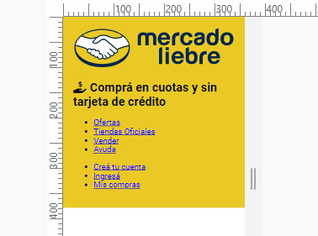

Ahora al logo le voy a dar también su regla de estilo 

Para que quede algo vamos a verlo, algo de cierta manera por decirlo asi, cierto

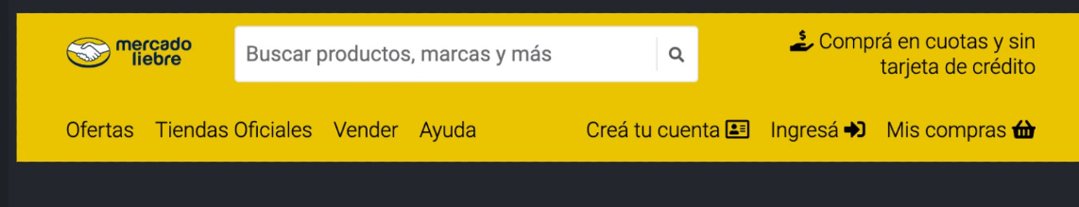

Veamos cómo viene en mobile viene asi.

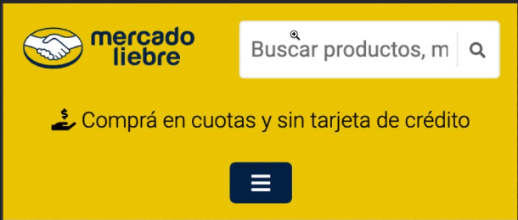

Recuerden que voy a obviar lo que viene siendo esta barra, todavía no la voy a implementar.

Asi que le voy a dar simplemente un pequeño tamaño de aprox unos 100px, por lo tanto voy a decir ok el logo va a tener un ancho de 100px.

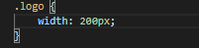

No importa que este en responsive y con 100px, bueno podría aprovechar un poco más quizás unos 200px y no importa que este en responsive, porque 200px caben bastante bien en 360 que podríamos decir que 360 es la resolución más chica.

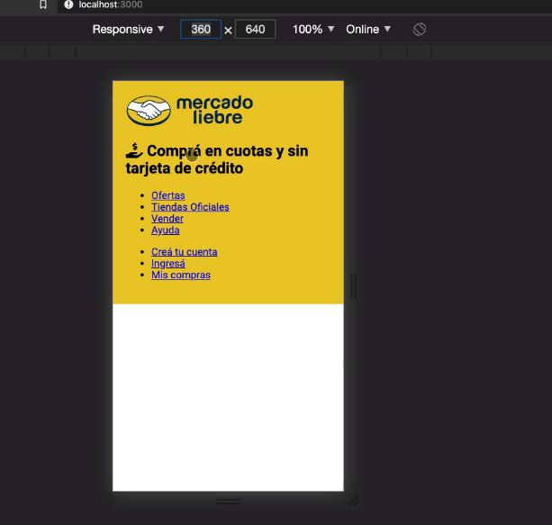

Luego con esto lo que voy a hacer es simplemente darle un poco de estilo, recuerden que le había puesto al h2 “copy-header” y lo que voy a venir acá es darle una regla de estilo que va a ser por ejemplo un fontweight de 400 para que no se vea en bold

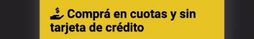

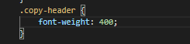

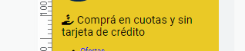

Y adicionalmente le voy a dar un text-align: center, se aplica bien.

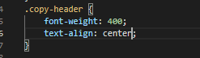

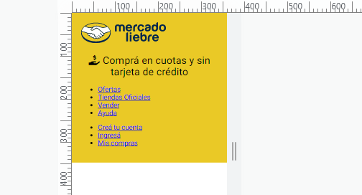

Ahora, qué sucede algo que nos propone en este sentido antes de seguir dándole estilo es trabajar con este tipo de botón. 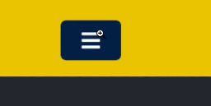

Este tipo de botón, todavía no lo he generado y bien lo podría generar por acá. 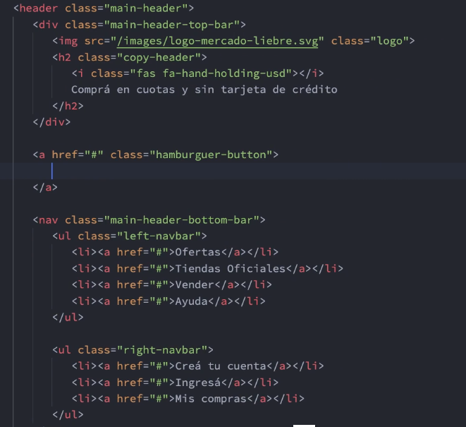

Adentro de lo que vendría siendo el main-header y antes de la nav-bar voy a hacer un botón, o voy a hacer un enlace que todavía no me va a llevar a ningún lugar y que simplemente acá le voy a dar un class=”” y voy a decir hamburguer-button.

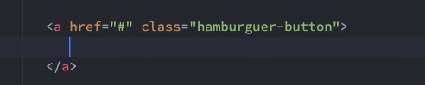

Este hamburguer-button básicamente me va a servir en su momento para darle funcionalidad a lo que vendría siendo la nav-bar, obviamente acá necesito implementar este icono que me muestra el boceto.



Por lo tanto, lo voy a tener que ir a buscar a fontawesome : “hamburguer”, voy a poner más bien “nav”.

Una vez que aparece en el resultado de los iconos, mientras carga y simple y llanamente doy clic aquí,

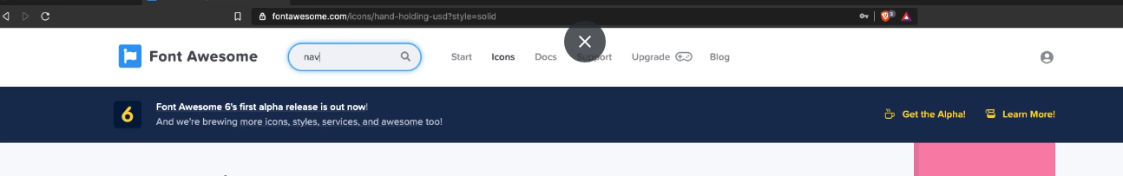

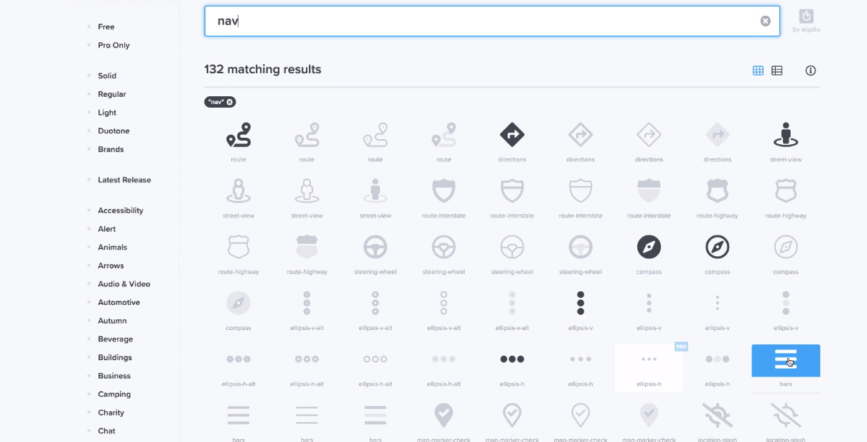

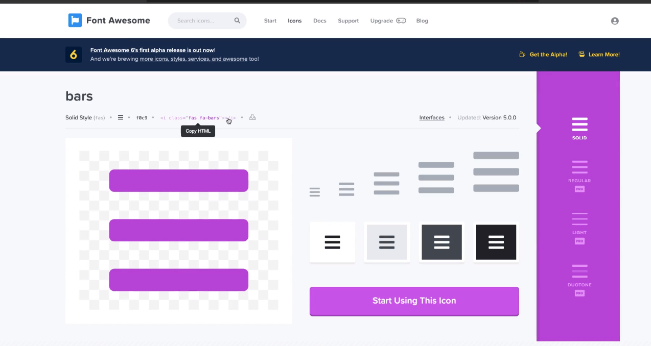

vengo a mi contenido y ahí lo implemento.

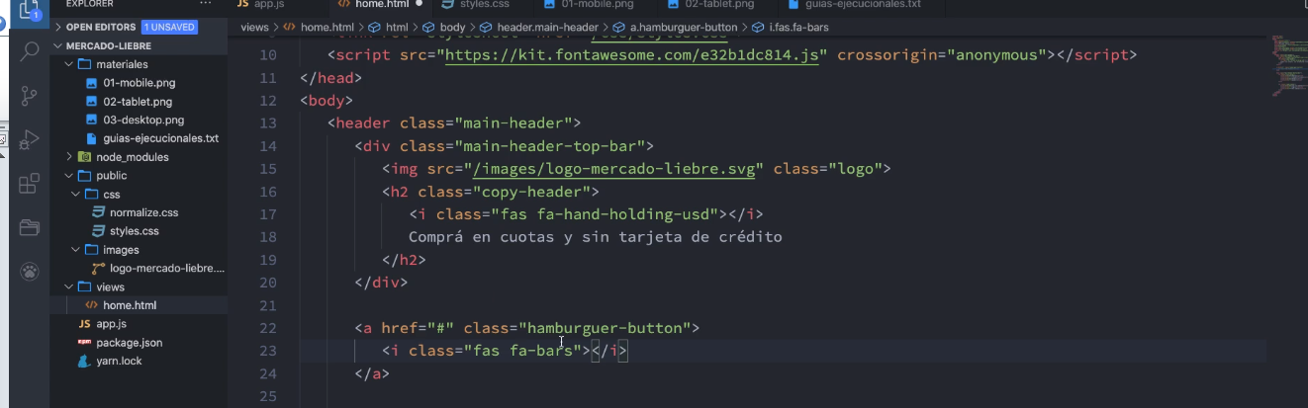

Obviamente, si vengo a lo que viene a ser mi navegador, acá veo este elemento.

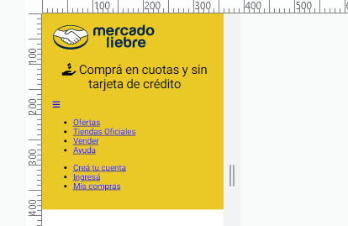

Qué pasa necesito darle estilo, entonces voy a optar por la regla por el nombre de la regla y voy a decir que en este caso hamburguer-button va a tener este color celeste, este azul oscuro voy a tener un background-color: #03264C; y voy a decir la tipografía que tengo adentro sea de color: blanco.

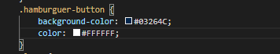

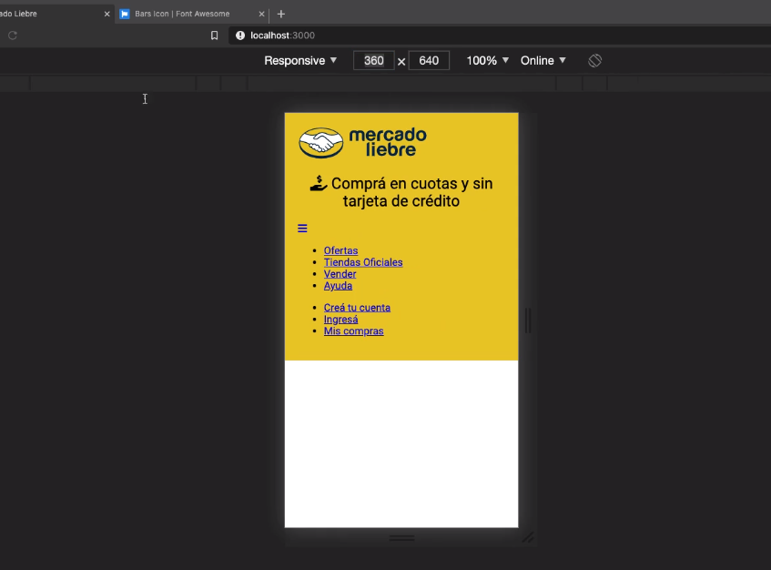

Ahora bien qué sucede tengo este implemento , lo tengo de esta manera. Me interesa darle tamaño, me interesa que este a la mitad, para esto lo que voy a tener que hacer es convertir a este elemento como un elemento de bloque display: block; , pero si yo lo dejo con display block este elemento se va a tornar de la siguiente manera y yo no quiero que ocupe todo ese ancho.

Por lo tanto, voy a tener que decirle mira me interesa que vos tengas como máximo un ancho de por ejemplo max-width: 100px; voy a aprovechar para también ponerle un poco de relleno arriba y abajo, padding : arriba y abajo 15px, y a los costados 0px, porque ya tengo definido el ancho y simplemente le voy a aplicar un pequeño redondel borde-radius : como de 8px, border-radius lo que hace es darle redondes a las esquinas

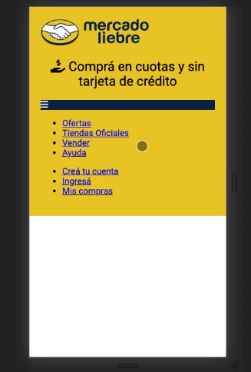

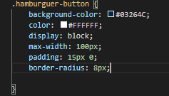

Con esto quedo algo asi:

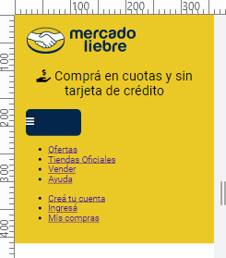

Perfecto, quizás max-width : 100px es demasiado, asi que le voy a poner 50px, perfecto.

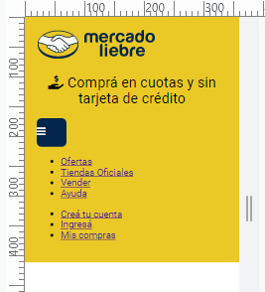

Necesito obviamente que el icono este centrado para ello simplemente voy a hacer text-align: center, pues porque de esta manera estoy alineando el texto que se encuentra adentro de este elemento y simple y llanamente le voy a dar con font-size: para el texto que puse adentro, el icono que viene siendo un texto tenga un poco más de tamaño, voy a ponerle 17 o 18px.

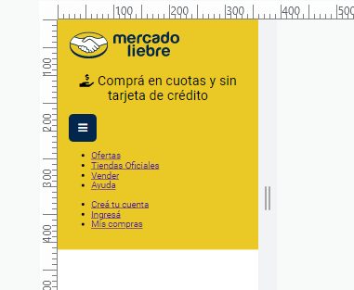

Perfecto, ahora mi interés es que este elemento quede centrado dentro de este espacio. Y como se dan cuenta lastimosamente esta tirado hacia la izquierda 🡨-

A mí me interesaría que este más o menos por acá ( al medio).

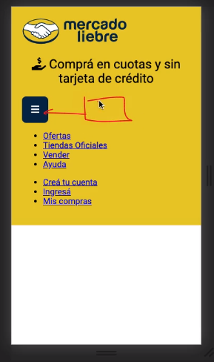

Por suerte, como yo ya implemente que este elemento sea un elemento de bloque, solo tengo que hacer un margin: auto y esto queda asi.

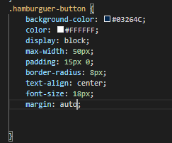 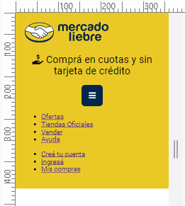

Fíjate, si yo a este elemento no le implementara el display: block. 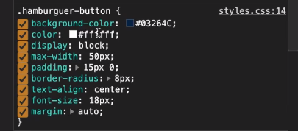

Muchas de estas funcionalidades no sirven

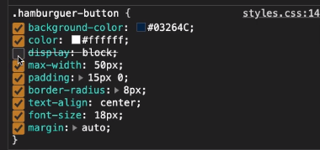 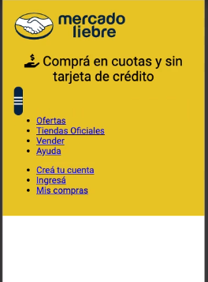

Por eso, es que en ocasiones esta bueno que un elemento sea display block o display in-line-block.

En este caso, por ejemplo como el máximo de ancho, el alineamiento, y lo que viene siendo el relleno y demás no se aplicarían de buena manera o de la manera correcta si no es un display block o un inline-block, perfecto hasta ahí venimos bien.

Ahora yo tengo que agregarle a estas listas de acá o más bien agregarles no sino configurarlas un par de características que no me gustaría y es por ejemplo no quiero el bullet (viñeta) y no quiero que tenga un margen

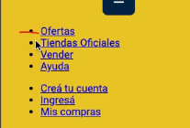 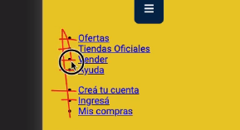

Si Uds. se dan cuenta este margen que tiene es una característica particular del listado, lo mismo estos bullets los voy a quitar ¿cómo hago eso?

Voy a tomar esta regla que bien podría llamarse “main-navbar” vamos a cambiarle el sentido

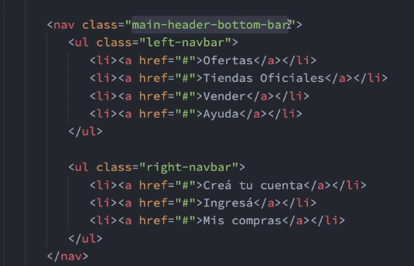

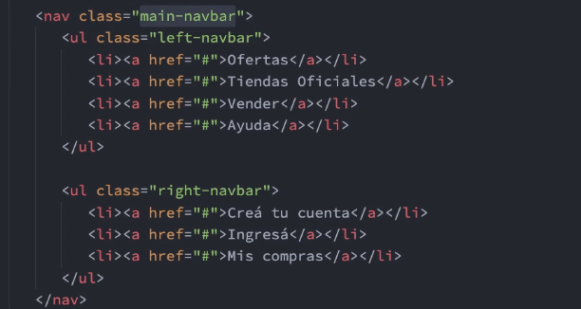

Y voy a decir que el main-navbar, o más bien las listas que están adentro del main-navbar van a tener list-style: none, de esta manera lo que estoy haciendo es eliminar el bullet.

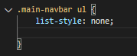 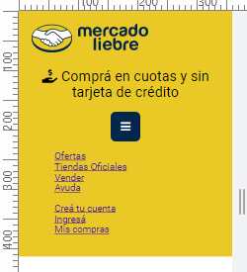

Pero me quedo también con la particularidad de que necesito correr esto hacia la parte lateral izquierda, entonces necesito quitarles el margin, llevar el margen a 0.

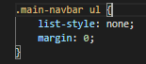 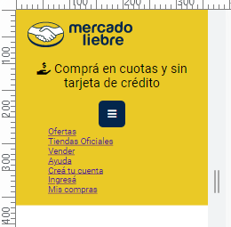

Y adicionalmente necesito seguir llevándolo hacia la izquierda, para lo cual necesito llevar al padding a 0.

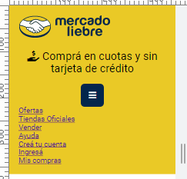

Estas características que le estoy eliminando a las listas son particulares de cualquier lista.

Así que de esta manera, lo tengo ahí. Perfecto.

De aquí para adelante solamente me bastaría estelizar lo que son los elementos de enlace que están dentro del main-navbar y esto me permite aplicarle estilo a cualquier elemento, no importa si se encuentra adentro del class=”left-navbar” o adentro del class=” right-navbar”

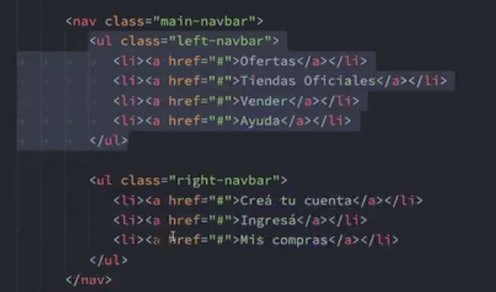

Para esto lo que voy a hacer un text-decoration: none y se me ocurre, tener un color de tipografía así #222222 que viene siendo un gris algo oscuro.

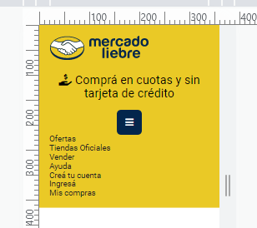

Adicionalmente podría implementar un display: inline-block, dado que todas las etiquetas a son elementos de línea y no me interesa que sean elementos de línea y ¿para qué hago esto? Para quizás ponerle un poquito de relleno tanto arriba como abajo, a los costados laterales no me interesa por eso pongo 0.

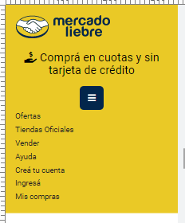

Y ya tengo algo así, podría bien también ponerle un poco de tamaño font-size: 17px y ya tenemos algo así.

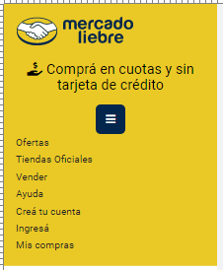

Ahora, generalmente en la visual Mobile estos elementos no se ven. De por si todos estos elementos no deberían verse.

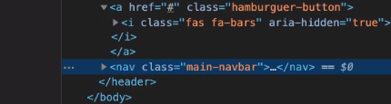

Para ello, lo que se suele estilizar es aplicarle a todo el contenedor main-navbar, recuerda que es la etiqueta <nav></nav> que contiene a las dos listas a ellas les voy aplicar

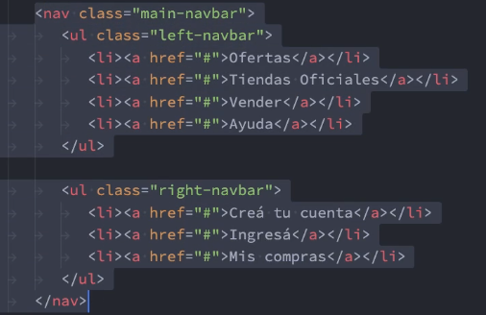

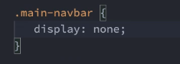

Display: none. En este caso al aplicarle display none, lo que estoy haciendo es ocultándola y tengo este resultado hermoso y lindo tal como te das cuenta

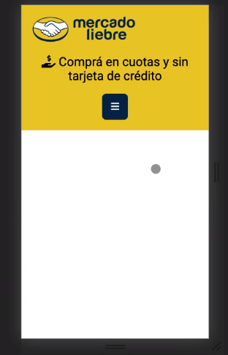

Obviamente, después con un poco de JavaScript o con un poco más de magia del lado de front podrá ser que este botón tenga funcionalidad para que se despliegue esa barra de navegación

Pero por el momento, me interesa mantenerlo así.

Como te das cuenta si bien no es algo tan no es tanto ni tampoco, si me permitió llegar a ese resultado.

Muy bien llego el momento de continuar construyendo la header de nuestro proyecto(Video3)

Anteriormente habíamos llegado a este resultado en dónde tirando un par de líneas de HTML y de CSS habíamos llegado a este resultado.

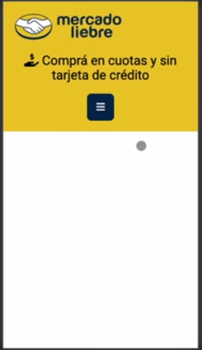

Pero ha llegado el momento, de comenzar a implementar lo que vendría siendo la versión para tablet.

Teniendo en cuenta que la barra de navegacion, la barra de búsqueda perdón no la vamos a implementar



Entonces qué sucede en nuestra versión de dispositivo tablet, vamos a necesitar que estos elementos se encuentren unos por un lado y otro por otro lado.

Estoy hablando particularmente de estos elementos.

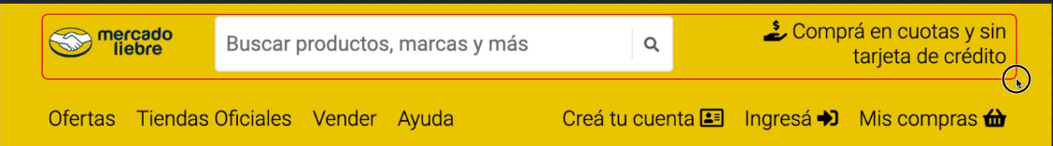

Recordemos que los mismos se encuentran adentro de un elemento con class=” ” , tengo la imagen  y tengo el copy 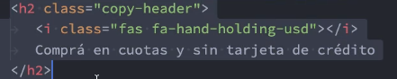

Entonces, lo que me interesa es que uno se encuentre en la parte lateral izquierda y otro en la parte lateral derecha del contenedor.

Lo primero que voy a hacer es ir a una resolución aproximada de 768 px y desde aquí voy a comenzar a trabajar.

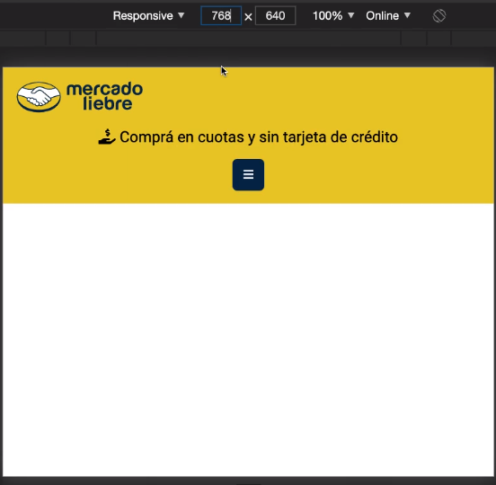

Por lo tanto, lo que voy a necesitar hacer es tirar una media querie (@media) en dónde desde 768px los cambios se comiencen a implementar.

Lo primero que voy a hacer para que nos demos cuenta que esto se está implementando es trabajar sobre el obviamente elemento 

Me voy a copiar este nombre de acá y voy a decir que el .main-header-top-bar va a tener un borde de tipo por ejemplo de puntitos de 2px de color rojo.

Para este proyecto se utiliza roboto

Cómo podemos hacer para implementar tipografías que no están en nuestro dispositivo para ponerle a nuestro documento HTML con Css.

Hay una página google fonts.=> fonts.google.com, repositorio de tipografía

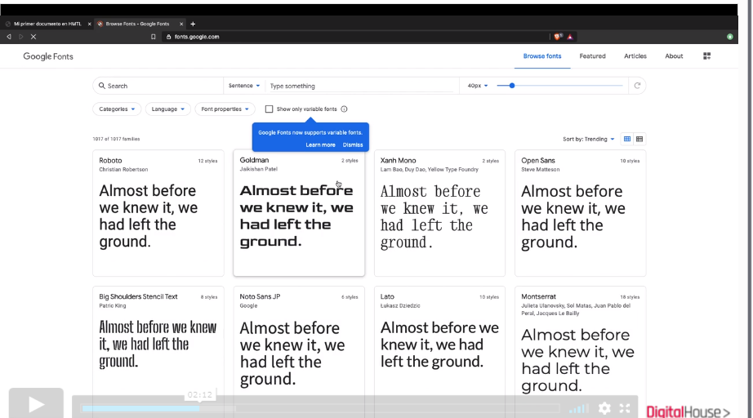

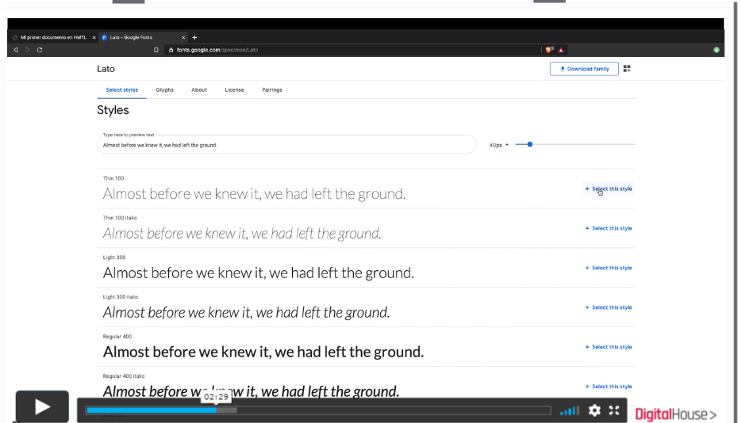

Select this style

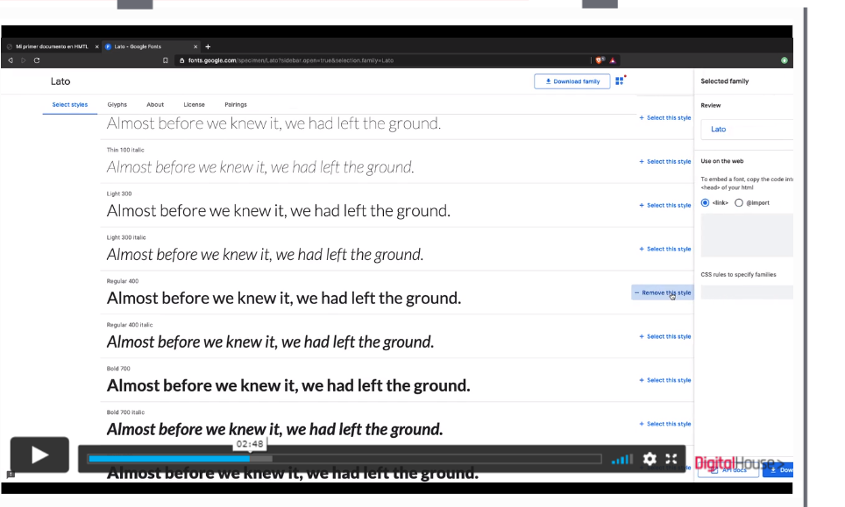

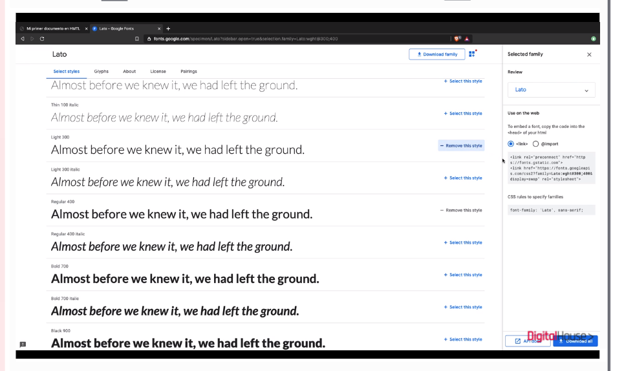

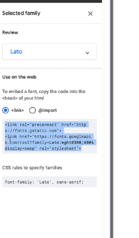

Ese link, se implementa ubicándola en el doc html, en cualquier lado y luego poner en el css

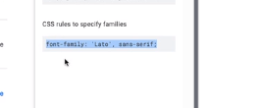

En las reglas que yo lo desee

Para descargar y vincular normalize.css

Resets de css : librería que permite generar estilos para que la mayoría de los elementos de html se muestren constantes a lo largo de todos los navegadores.

Una librería muy común es la normalize,

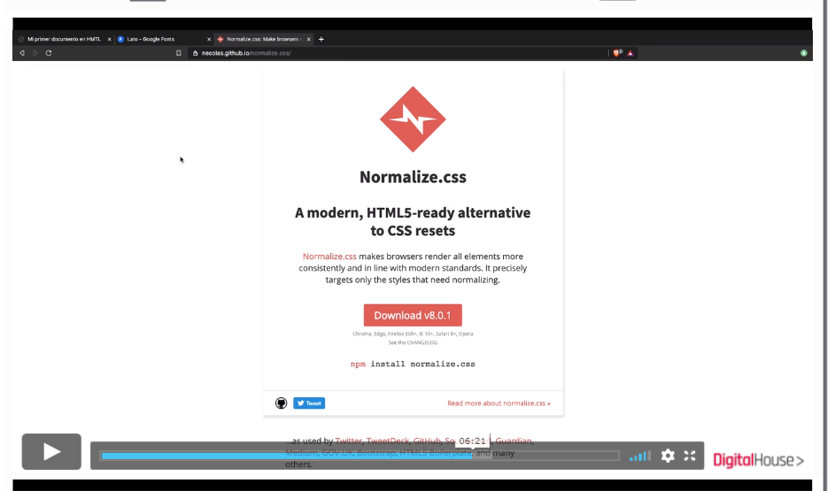

Se descarga la librería y se va a encargar de darle algunos estilos y seteos básicos a mi doc HTML para que sea homogéneo y para que sea constante mi sitio web en todos los navegadores , lo que hago es descargar…

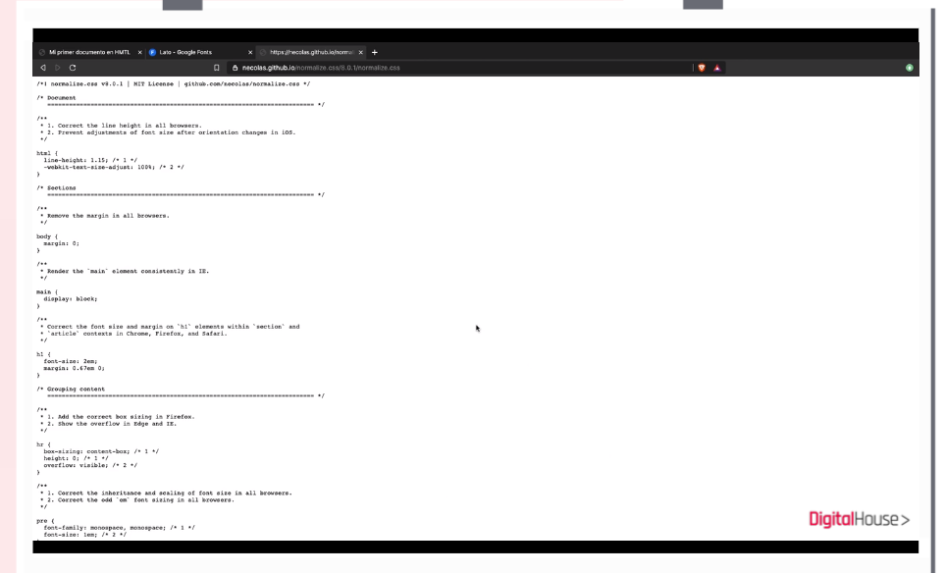

Lo que hago es GUARDAR como Archivo… en la misma ubicación en donde tengo mi proyecto o mi hoja de estilo, dentro de public, dentro css y ahí está mi hoja de estilo styles.css con el nombre que tiene normalize.css

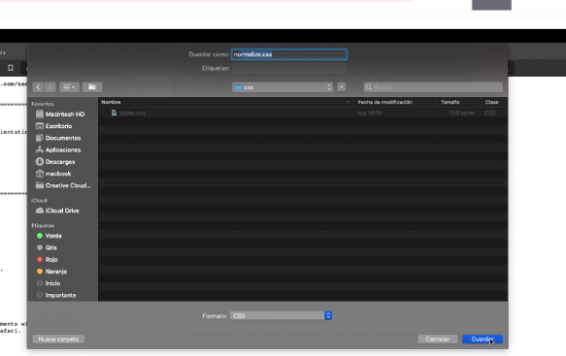

Luego tengo que vincularla…

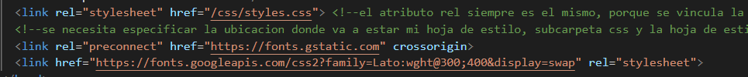

Hay 3 hojas de estilos hasta el momento.

Ahora nos quedaría así 2 hojas de estilo,

 <link rel="stylesheet" href="/css/styles.css">

<--- Mi hoja de estilo principal. Y la google fonts ----🡪

<link href="https://fonts.googleapis.com/css2?family=Lato:wght@300;400&display=swap" rel="stylesheet">

Y ahora voy a vincular la 3era la que acabo de bajar, la de normalize.css

  <link rel="stylesheet" href="/css/normalize.css">

Conviene para que todo funcione mejor, siempre la hoja de estilo en la que estás trabajando , vincularla de último podría llegar a pisar cualquier estilo particular que tuvieras aquí previamente

